ГОСУДАРСТВЕННОЕ ТЕСТИРОВАНИЕ

Сертификат о прохождении государственного тестирования по русскому языку
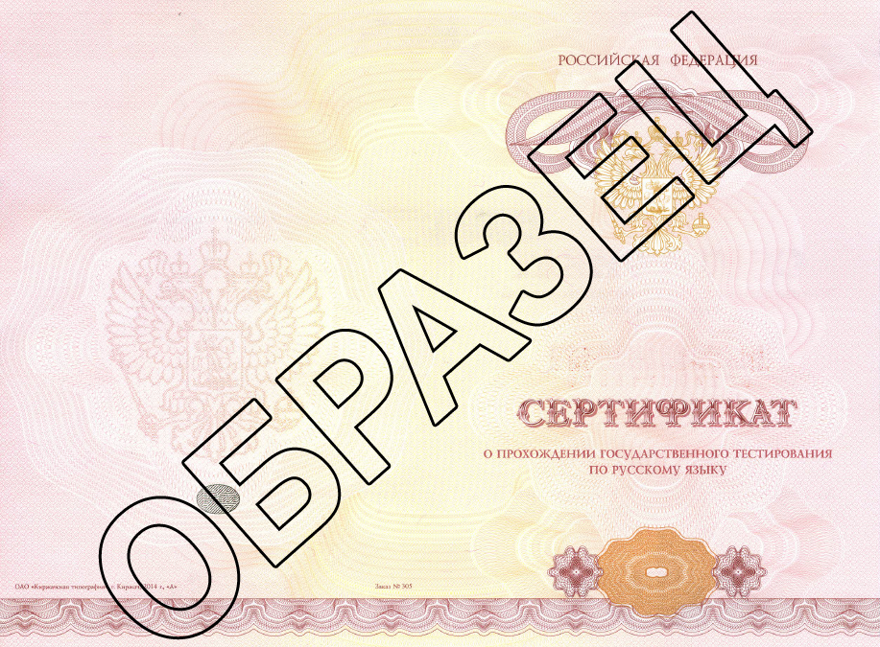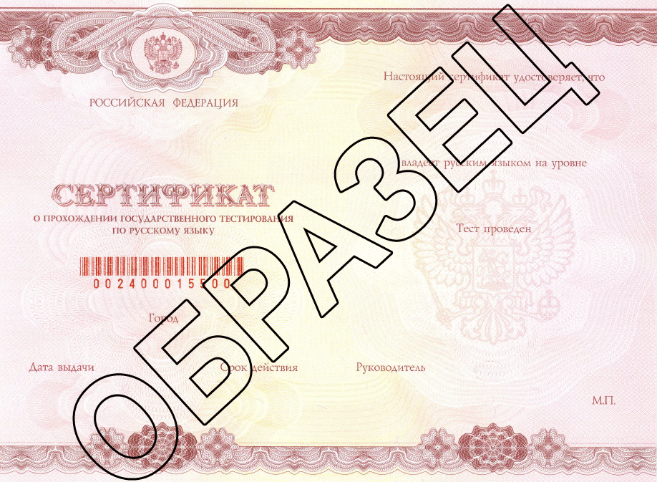

Сертификат о владении русским языком, знании истории России
и основ законодательства РФ
